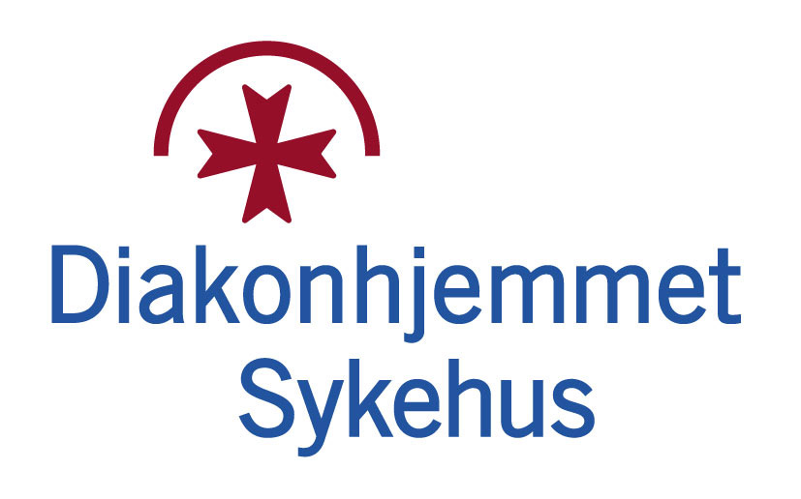
Oppsummering fra møte i PLO-nettverket

Møte | PLO-nettverket
Tid og sted | 29.05.24 Diakonhjemmet sykehus
Innkalt | Saksbehandlere/fagkonsulenter i sektorbydelene, fagsykepleiere i sykehuset
Referent | Torunn Nesset

Sak | Referat
Presentasjoner m.m. | Se tilstedeliste
Vurderingsbesøk på sykehuset av ansatt i bydel
Kort gjennomgang av dagens prosedyre som gjelder for Diakonhjemmet og sektorbydelene – se vedlegg

Flere av deltakerne både fra sykehuset og sektorbydelene kjente ikke til denne prosedyren. Men det er i all hovedsak slik vurderingsbesøkene gjennomføres i dag – med unntak av at saksbehandler legger igjen skriftlig informasjon om kontaktinformasjon hos pasienten.

Fra samtalen:
- Saksbehandlerne melder stort sett fra via PLO om når de kommer på vurderingsbesøk. Det gjør det mulig for sykepleier å sette av tid
- Saksbehandler snakker alltid med sykepleier før de går inn til pasient
- Det er ønskelig at sykepleier blir med inn til pasienter som har kommunikasjonsutfordringer – f.eks. noen slagpasienter
- Det varierer hvor mye bydelene bruker vurderingsbesøk – lang vei for Ahus-bydelene – må være helt nødvendig.
- Bydelene har ingen klare kriterier for når de skal dra på vurderingsbesøk
- I noen bydeler er det innsatsteamet som drar på vurderingsbesøk
- Det er ok at tidspunkt for vurderingsbesøk i hovedsak er mellom 10 og 14, men sengepostene er fleksible.
- Det anses ikke nødvendig at ansatte fra bydel legger igjen skriftlig kontaktinformasjon hos pasienten. Men det er viktig at pasient og pårørende er kjent med kontaktinformasjon til bydelen.
- Det er ønskelig at revidert prosedyre legges ut på Kompetansebroen
Samhandlingsrådgiver sørger for å revidere prosedyren og sender denne på høring intern på sykehuset. Når den er godkjent legges den ut på Kompetansebroen. Bydelene vil få beskjed når det er gjort.
Kompetansebroen v/Hanne Myrstad
Kompetansebroen er en felles nettside der sykehus og kommuner kan dele relevant informasjon og kompetanse. Det er en åpen nettside – ca. 95 prosent er tilgjengelig for alle. For å kunne legge ut saker må man være medlem – noe helsefellesskapet i Oslo, dvs. Oslo kommune og Oslo-sykehusene er nå.
For å få tilgang til alle filmer, bilder og lyd må man klikke på «Tillat alle»
Det anbefales å bruke filmer, webinarer m.m. i intern undervisning både på sykehuset og i kommunen.

Det oppfordres til å legge kontaktinformasjon fra sykehuset og bydelene tilgjengelig på Kompetansebroen.

Østfold og Innlandet har laget gode sider om elektronisk meldingsutveksling mellom helsepersonell. Det anbefales å se nærmere på disse sidene. Elektronisk meldingsutveksling - Kompetansebroen

Det vises også til PLO-kurs og animasjonsfilm.

Samhandling mellom sykehus og kommune - Trygg utskrivelse - et e-læringskurs på Kompetansebroen

Kursbygger (ihelse.net)
(NB! Lenkene er ikke klikkbare når referatet er i pdf-format. Søk på «Elektronisk meldingsutveksling» og «Trygg utskrivelse» på Kompetansebroen)

Er dette noe som kan brukes i internundervisning/legges inn i undervisningspakker?

Hva ønsker vi å ha på våre sider?
- Felles prosedyrer
- Oppdatert kontaktinformasjon

Vi må øve oss på å bruke Kompetansebroen.

Oppfølgingssaker
Utfordringer med hjelpemidler når DS ikke lenger har korttidslager – har dette ført til problemer?
Dette går greit når pas har pårørende som kan hente hjelpemidler. Sykehuset ønsker et bedre system for de som ikke har pårørende.

Det er kommunen som har ansvar for nødvendige hjelpemidler og ergonomiske tiltak, ref. Forskrift om habilitering, rehabilitering og koordinator § 9:
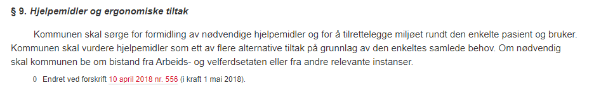
Forskrift om habilitering, rehabilitering og koordinator - Kapittel 3. Habilitering og rehabilitering i kommunen - Lovdata

Kommunens ansvar for hjelpemidler og ergonomiske tiltak - Helsedirektoratet

Bydelene løser dette på ulike måter: bruk av frivillighetssentralen, ber pasienten bestille og få det levert med taxi for egen regning, mestringsteam/andre i bydel drar og henter m.m.

Antibiotika intravenøst i hjemmetjenesten – har det vært noen tilfeller siden sist – og hvordan har det i så fall gått?
Så langt man kjenner til har det vært ett tilfelle dere dette har vært gjennomført i en sektorbydel. Det har angivelig gått greit.
Det er behov for å se nærmere på kriteriene for dette og hva momentene som ble nevnt i forrige møte innebærer:
  - Må være lukket system – hjemmetjenesten kan ikke blande ab.
  - Alt utstyr må være på plass
  - Nødvendig opplæring må være gitt

Samhandlingsrådgiver innhenter informasjon fra Ahus og tar initiativ til å få på plass felles prosedyre for dette.
ÅPEN HALVTIME
Alderspsykiatrisk avdeling: Mange pasienter ligger lenge i avdelingen. Hvor ofte er det behov for oppdaterte helseopplysninger(HO)? Det er enighet om at HO sendes ved endringer. Det presiseres at når pasienter ligger lenge i sykehuset er det viktig å avtale møter for å avklare status, ikke bare elektronisk meldingsutveksling

Helseopplysninger (HO) har vært tema på alle møtene i PLO-nettverket. Bydelene ønsker ikke at vi fjerner gammel informasjon da historikken er viktig for dem.

Ang. pasienter som skal direkte på rehabiliteringsopphold etter sykehusoppholdet:
Er det behov for å sende HO når pasientens status sannsynligvis er annerledes etter rehabiliteringsopphold?
Bydelene ønsker tidligmelding og helst oppdatering da de som oftest får lite informasjon fra rehabiliteringsinstitusjonene.

Hvordan fungerer ordningen med mottakskoordinator på helsehus?
Noen bydeler opplevde det som uvant å «miste kontrollen» over tildeling av plasser på helsehus. Men dette fungerer bra så lenge koordinatoren er på jobb. Det kan være uheldig at ordningen er svært personavhengig.
Bydelene stilte spørsmål ved om det tar det lenger tid før sykehuset får beskjed om plass på helsehus. Det bekreftes at man har fått noen sene meldinger i det siste, men har ikke reflektert over at ordningen med mottakskoordinator kan være årsaken.

Det minnes om at bydelene ikke skal be sykehuset trekke UK-meldinger. Det er lege/psykolog i sykehus som definerer om pasienten er utskrivningsklar. UK-meldinger kan sendes når som helst på døgnet på ukedager. Dersom meldingen sendes etter kl. 14.30 på en fredag, kan pasienten ligge vederlagsfritt i sykehuset til mandag. Pasienten er fortsatt utskrivningsklar, men bydel skal ikke betale for helgen.
Sykehuset går gjennom alle utskrivningsklare pasienter hver måned og trekker UK-døgn vi ikke kan belaste bydel for. Det gjelder for eksempel forsinket transport, mangelfull informasjon eller at det har oppstått en ny medisinsk tilstand.

Utdrag fra samarbeidsavtalen:
